EINES D’ESCRIURE
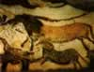
MANS: A la prehistòria s’han trobat signes, empremtes o dibuixos sobre les parets de les coves, els pictogrames.

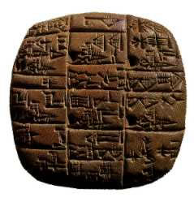
El primer paper l’inventà Ts’ ai Lu a Xina, 105 dC amb escorça dels arbres, fins al 751dC serà un secret.
PEDRES I PUNXONS: Abans els egipcis, 5000aC, escriuen sobre papirs (jeroglífica) i els sumeris graven els signes amb una canya sobre tauletes de fang (cuineiforme). 2000 aC ideogrames.

PLOMES I PINZELLS: XVI aC primers alfabets. Els còdexs són quaderns fabricats amb la pell d’un animal. Tenim els manuscrits amb les miniatures. Les primeres plomes són d’ocell, al XIX són substituïdes per un mànec de fusta amb punta metàl·lica o plomí, que es sucava amb tinta. El pinzell és un estri format per un feix de pèls, fibres vegetals o artificials.
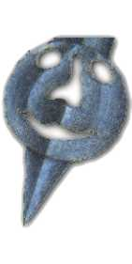

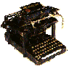
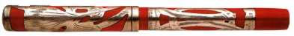
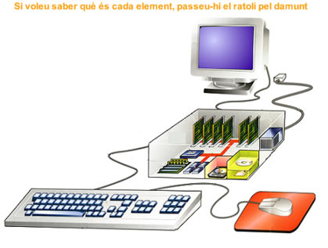
LLAPIS I BOLÍGRAFS: Els primers llapis es fabriquen a Anglaterra (1564), però el posa de moda Faber al 1761. Al 1812 Monroe ideà una mescla de grafit i argila entre dos trossos de fusta de cedre, actual llapis. Al 1877 apareixen els portamines.
Al 1888 Loud idea una bola petita que permeti la sortida de tinta, però els germans Biro són considerats els inventors dels bolígrafs quan llencen el famós Bic.
MÀQUINES D’ESCRIURE: La primera sorgeix l’any 1867 i és obra de l’americà Sholes. Al 1920 Edison les electrificà.
PLOMES ESTILOGRÀFIQUES: Al 1901 sorgeix la primera. Al 1927 la marca Waterman treu l’estilogràfica amb càrrega de cartutx, a la ploma no li caldrà tinter i es torna totalment portàtil. Al 1940 la marca Parker en fa una amb el plomí encapsulat dins la ploma, així la tinta no s’asseca.
ORDINADORS: 1945 apareix el primer ordinador electrònic. 1976 Appel treu el primer ordinador personal fabricat per Wozniak i Jobs. 1963 Engelbart inventà el primer ratolí.

